1. Ok
2. Ok
3. Ok
4. Ok
5. Ok
6. Ok
7. Ok
8. Ok
9. Se intentó realizar, pero no se puedo configurar correctamente
10. Ok, se utilizó Swagger
11. Se intentó validar, pero no se logró
12. Se intentó realizar, pero no se puedo configurar correctamente
13. Se logró desplegar el Api Rest en azure con la siguiente url https://comunicaciones.azurewebsites.net/swagger/index.html

El Front se hizo en Angular, se intentó desplegarse, pero no se logró

Peticiones Api

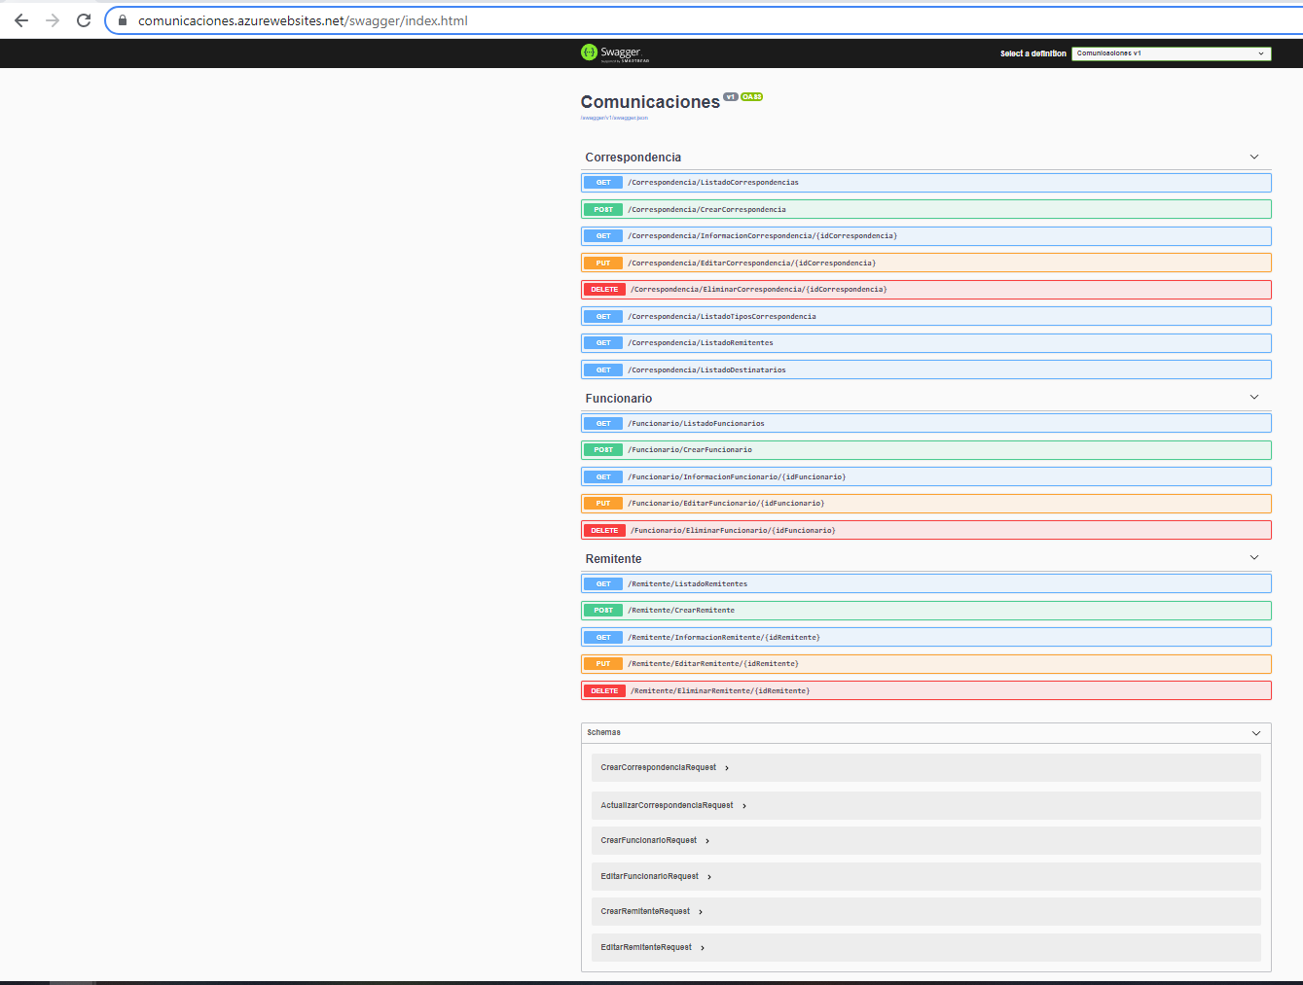

CRUD Frontend

